TRƯỜNG KỸ THUẬT VÀ CÔNG NGHỆ

**KHOA CÔNG NGHỆ THÔNG TIN**



**THỰC TẬP ĐỒ ÁN CHUYÊN NGÀNH**

**HỌC KỲ I, NĂM HỌC 2025-2026**

**XÂY DỰNG WEBSITE QUẢNG BÁ VÀ**

**ĐẶT VÉ DU LỊCH VIỆT NAM**

|  |  |
| --- | --- |
| *Giáo viên hướng dẫn*  TS. Ngô Thanh Huy | *Sinh viên thực hiện:*  Họ tên: Nguyễn Đỗ Thành Lộc  Mã số sinh viên: 110122105  Lớp: DA22TTD |

***Vĩnh Long, Tháng 12 Năm 2025***

TRƯỜNG KỸ THUẬT VÀ CÔNG NGHỆ

**KHOA CÔNG NGHỆ THÔNG TIN**



**THỰC TẬP ĐỒ ÁN CHUYÊN NGÀNH**

**HỌC KỲ I, NĂM HỌC 2025-2026**

**XÂY DỰNG WEBSITE QUẢNG BÁ VÀ**

**ĐẶT VÉ DU LỊCH VIỆT NAM**

|  |  |
| --- | --- |
| *Giáo viên hướng dẫn*  TS. Ngô Thanh Huy | *Sinh viên thực hiện:*  Họ tên: Nguyễn Đỗ Thành Lộc  Mã số sinh viên: 110122105  Lớp: DA22TTD |

***Vĩnh Long, Tháng 12 Năm 2025***

**NHẬN XÉT CỦA GIÁO VIÊN HƯỚNG DẪN**

*Vĩnh Long, ngày … tháng … năm 2025*

**Giáo viên hướng dẫn**

*(Ký và ghi rõ họ tên)*

**NHẬN XÉT CỦA THÀNH VIÊN HỘI ĐỒNG**

*Vĩnh Long, ngày … tháng … năm 2025*

**Thành viên hội đồng**

*(Ký và ghi rõ họ tên)*

**LỜI CẢM ƠN**

Trước tiên, tôi xin cảm ơn sâu sắc đến trường Đại học Trà Vinh đã tạo điều kiện để tôi thực hiện dự án này, những người đã đưa ra những sự hỗ trợ, góp ý, cũng như là sự giúp đỡ thầy Ngô Thanh Huy – người đóng vai trò quan trọng trong việc phát triển và làm cho dự án thành công tốt đẹp.

Tôi biết ơn tất cả những người đã dành thời công sức, kiến thức và thời gian quý báo của mình để hỗ trợ tôi. Điều đó sẽ là nguồn động lực giúp tôi phát triển bản thân, những ý kiến, lời khuyên đó sẽ góp phần tạo nên một môi trường làm việc tích cực

Xin chân thành cảm ơn thầy Ngô Thanh Huy và trường Đại học Trà Vinh đã giúp đỡ, do đây là dự án đầu tiên cũng như hạn chế về mặt kiến thức lẫn kinh nghiệm nên chắc chắn sẽ xảy ra những sai sót nhỏ, vậy nên tôi mong rằng sẽ nhận được những góp ý và lời khuyên, tôi sẽ đưa những lời khuyên, góp ý đó vào dự án này để tạo nên một thành công tốt đẹp.

Trân trọng

Sinh viên thực hiện

Nguyễn Đỗ Thành Lộc

**MỤC LỤC**

CHƯƠNG 1. TỔNG QUAN NGHIÊN CỨU 1

1.1. Giới thiệu đề tài 1

1.2. Mục đích nghiên cứu 2

1.3. Đối tượng nghiên cứu 2

1.4. Phạm vi nghiên cứu 2

1.4.1 Công nghệ sử dụng 2

1.4.2 Chức năng ứng dụng 3

1.4.3 Quy mô nghiên cứu 3

1.4.4 Khả năng nghiên cứu và áp dụng 3

1.5. Phương pháp nghiên cứu 4

CHƯƠNG 2. NGHIÊN CỨU LÝ THUYẾT 5

2.1. Tổng quan thiết kế ứng dụng web 5

2.1.1 HTML, CSS, Javascript 5

2.1.1.1 HTML 5

2.1.1.2 CSS 6

2.1.1.3 JavaScript 7

2.1.2 Bootstrap 8

2.1.2.1 PHP 9

2.1.2.2 MySQL 11

2.1.3 Mối liên hệ giữa PHP và MySQL 13

2.1.4 Xampp 15

2.1.4.1 Thành phần của Xampp 15

CHƯƠNG 3. HIỆN THỰC HÓA NGHIÊN CỨU 17

3.1. Mô tả hệ thống 17

3.2. Phân tích thiết kế hệ thống 17

3.2.1 Đặc tả yêu cầu hệ thống 17

3.2.2 Kiến trúc hệ thống 20

3.2.3 Thiết kế dữ liệu 21

3.2.3.1 Mô hình ERD 21

3.2.3.2 Danh sách các thực thể và mối kết hợp 22

3.2.3.3 Chi tiết các thực thể và mối kết hợp 22

3.2.4 Thiết kế xử lý 25

3.2.4.1 Sơ đồ phân cấp chức năng 25

3.2.4.2 Sơ đồ UseCase 26

3.2.4.3 Sơ đồ Diagram 27

3.2.5 Thiết kế giao diện 28

3.2.5.1 Sơ đồ website 28

3.2.5.2 Giao diện trang chủ 29

3.2.5.3 Giao diện trang Đăng nhập / Đăng ký 30

3.2.5.4 Giao diện trang thông tin cá nhân sinh viên 32

3.2.5.5 Giao diện lịch sử đặt vé 33

3.2.5.6 Giao diện trang quản trị 34

3.2.5.7 Giao diện trang sửa địa điểm 35

3.2.5.8 Giao diện trang tour 36

3.2.5.9 Giao diện trang đơn đặt vé 36

CHƯƠNG 4. KẾT QUẢ NGHIÊN CỨU 38

4.1. Dữ liệu thử nghiệm 38

4.2. Kết quả thực nghiệm 40

4.2.1 Chức năng của trang giao diện 40

4.2.1.1 Chức năng đăng nhập 40

4.2.1.2 Chức năng tìm kiếm và đặt vé 41

4.2.1.3 Chức năng chỉnh sửa trang cá nhân người dùng: 42

4.2.1.4 Chức năng xem lịch sử đặt vé 43

4.2.2 Chức năng trang quản trị 43

4.2.2.1 Chức năng quản lý địa điểm du lịch 43

4.2.2.2 Chức năng quản lý tour 44

4.2.2.3 Chức năng quản lý đơn đặt vé 45

CHƯƠNG 5. KẾT LUẬN VÀ HƯỚNG PHÁT TRIỂN 46

5.1. Kết luận 46

5.2. Hạn chế 46

5.3. Hướng phát triển 46

TÀI LIỆU THAM KHẢO 48

**DANH MỤC HÌNH ẢNH**

Hình 2 HTML 5

Hình 3 CSS 6

Hình 4 JavaScript 8

Hình 5 PHP 10

Hình 6 MySQL 11

Hình 7 Xampp 15

Hình 8 Mô hình ERD 21

Hình 9 Sơ đồ phân cấp chức năng hệ thống 25

Hình 10 Sơ đồ Usecase 26

Hình 11 Sơ đồ Diagram 27

Hình 12 Sơ đồ website 28

Hình 13 Giao diện trang chủ khi vào web 29

Hình 14 Giao diện trang đăng nhập 30

Hình 15 Giao diện trang đăng ký 31

Hình 16 Giao diện trang thông tin cá nhân 32

Hình 17 Giao diện trang lịch sử đặt vé 33

Hình 19 Giao diện trang quản trị 34

Hình 20 Giao diện trang sửa địa điểm 35

Hình 21 Giao diện trang tour 36

Hình 22 Giao diện trang đơn đặt vé 36

Hình 39 Chức năng đăng nhập / đăng ký 40

Hình 40 Chức năng tìm kiếm và đặt vé 41

Hình 41 Chức chỉnh sửa trang cá nhân người dùng 42

Hình 42 Chức năng xem lịch đặt vé 43

Hình 53 Chức năng quản lý địa điểm 44

Hình 54 Chức năng quản lý tour 45

Hình 55 Chức năng quản lý đơn đặt vé 45

**DANH MỤC BẢNG BIỂU**

Bảng 1 Danh sách các thực thể của mô hình ERD 22

Bảng 2 Bảng mô tả các thực thể trong bảng users 22

Bảng 3 Bảng mô tả các thực thể trong bảng places 23

Bảng 4 Bảng mô tả các thực thể trong bảng bookings 24

Bảng 5 Bảng mô tả các thực thể trong bảng tours 24

# TỔNG QUAN NGHIÊN CỨU

## Giới thiệu đề tài

Trong bối cảnh công nghệ thông tin ngày càng phát triển và nhu cầu du lịch của con người không ngừng gia tăng, việc ứng dụng công nghệ số vào lĩnh vực du lịch đã trở thành xu hướng tất yếu. Đặc biệt, các website quảng bá và đặt vé du lịch đóng vai trò quan trọng trong việc kết nối du khách với các điểm đến, dịch vụ du lịch một cách nhanh chóng và thuận tiện. Xuất phát từ thực tế đó, đề tài “Xây dựng website quảng bá và đặt vé du lịch Việt Nam” được lựa chọn nhằm đáp ứng nhu cầu tìm kiếm thông tin và đặt vé du lịch trực tuyến của người dùng.

Website hướng đến việc cung cấp thông tin chi tiết, chính xác về các địa điểm du lịch nổi bật tại Việt Nam, được phân loại rõ ràng theo khu vực, loại hình du lịch và đặc điểm nổi bật của từng điểm đến. Thông qua hệ thống, người dùng có thể dễ dàng tra cứu thông tin, xem hình ảnh minh họa, tham khảo giá vé và thực hiện đặt vé trực tuyến một cách thuận tiện.

Hệ thống được xây dựng với các chức năng chính như:

**Quản lý cơ sở dữ liệu**: Thiết kế và xây dựng cơ sở dữ liệu hợp lý để lưu trữ thông tin về các địa điểm du lịch, tour du lịch, giá vé, hình ảnh, mô tả chi tiết và tình trạng vé.

**Giao diện người dùng**: Thiết kế giao diện thân thiện, trực quan bằng HTML và CSS, giúp người dùng dễ dàng thao tác, tìm kiếm và lựa chọn các điểm du lịch phù hợp với nhu cầu.

**Chức năng xử lý**: Sử dụng ngôn ngữ lập trình PHP kết hợp với cơ sở dữ liệu MySQL để xử lý các chức năng đặt vé, quản lý tài khoản người dùng, hiển thị dữ liệu động và đảm bảo hệ thống hoạt động ổn định, chính xác.

Việc xây dựng website quảng bá và đặt vé du lịch không chỉ góp phần nâng cao hiệu quả quảng bá các điểm đến du lịch Việt Nam mà còn mang lại trải nghiệm tiện lợi cho du khách trong quá trình tìm hiểu và lên kế hoạch cho chuyến đi, đồng thời tạo nền tảng cho việc phát triển và mở rộng các dịch vụ du lịch trực tuyến trong tương lai.

## Mục đích nghiên cứu

Mục đích của đề tài là xây dựng một website quảng bá và đặt vé du lịch Việt Nam nhằm đáp ứng nhu cầu tìm hiểu thông tin và đặt vé du lịch trực tuyến của người dùng. Hệ thống hướng đến việc cung cấp thông tin chi tiết, chính xác về các địa điểm du lịch, tour du lịch, giá vé và các dịch vụ liên quan, góp phần hỗ trợ du khách trong việc lên kế hoạch và lựa chọn điểm đến phù hợp.

## Đối tượng nghiên cứu

Đề tài tập trung nghiên cứu việc xây dựng website quảng bá và đặt vé du lịch, với các chức năng giới thiệu địa điểm du lịch, tìm kiếm địa điểm du lịch, đặt vé và quản lý dữ liệu hệ thống. Đối tượng nghiên cứu bao gồm các nhóm sau:

Khách du lịch: Là nhóm người dùng chính của hệ thống, sử dụng website để tìm kiếm thông tin các địa điểm du lịch, xem hình ảnh, giá vé, mô tả chi tiết và thực hiện đặt vé. Người dùng có thể tìm kiếm theo khu vực, loại hình du lịch hoặc mức giá nhằm tiết kiệm thời gian và nâng cao trải nghiệm.

Quản trị viên: cập nhật, chỉnh sửa và quản lý thông tin về địa điểm du lịch, tour du lịch, giá vé và hình ảnh, đảm bảo dữ liệu trên website luôn chính xác và đầy đủ.

## Phạm vi nghiên cứu

### Công nghệ sử dụng

Hệ thống được xây dựng với giao diện người dùng sử dụng HTML và CSS, nhằm đảm bảo tính trực quan, thân thiện và dễ thao tác cho người dùng khi tra cứu thông tin và đặt vé du lịch.

Ngôn ngữ lập trình PHP được sử dụng để xử lý logic phía máy chủ, quản lý các chức năng động của hệ thống như hiển thị thông tin địa điểm du lịch, đặt vé, quản lý người dùng và phân quyền truy cập.

Cơ sở dữ liệu MySQL được sử dụng để thiết kế và quản lý dữ liệu, lưu trữ thông tin chi tiết về các địa điểm du lịch và tour du lịch, bao gồm tên địa điểm, mô tả, hình ảnh, giá vé, khu vực và tình trạng vé, đảm bảo dữ liệu được quản lý tập trung và hiệu quả.

### Chức năng ứng dụng

Hệ thống hỗ trợ quản lý thông tin các địa điểm và tour du lịch, bao gồm các nội dung như tên địa điểm, mô tả chi tiết, hình ảnh minh họa, khu vực, giá vé và loại hình du lịch.

Website cung cấp chức năng tra cứu và tìm kiếm thông tin du lịch theo khu vực, loại hình hoặc mức giá, giúp người dùng dễ dàng tiếp cận và lựa chọn điểm đến phù hợp với nhu cầu.Thông tin du lịch được hiển thị dưới dạng danh sách và chi tiết, đảm bảo cung cấp đầy đủ nội dung cần thiết để người dùng tham khảo và thực hiện đặt vé

### Quy mô nghiên cứu

Hệ thống tập trung vào việc quản lý thông tin và tra cứu các địa điểm du lịch, tour du lịch cũng như hỗ trợ đặt vé, chưa bao gồm các chức năng nâng cao như thanh toán trực tuyến hay đề xuất thông minh.

Website phục vụ nhu cầu quảng bá và đặt vé du lịch, với cơ sở dữ liệu quy mô vừa, phù hợp với số lượng địa điểm và người dùng trong phạm vi nghiên cứu của đề tài, đảm bảo hiệu quả vận hành và khả năng mở rộng trong tương lai.

### Khả năng nghiên cứu và áp dụng

Phân tích cách các công nghệ HTML, CSS, PHP và MySQL hoạt động và tương tác để tạo ra một website quảng bá và đặt vé du lịch Việt Nam hoàn chỉnh, từ giao diện người dùng đến xử lý dữ liệu phía máy chủ và quản lý cơ sở dữ liệu.

Giới hạn nghiên cứu vào việc phát triển giao diện và các chức năng cơ bản của hệ thống, chưa mở rộng đến các công nghệ tiên tiến, tích hợp công cụ bên ngoài hay tự động hóa nâng cao.

Phạm vi nghiên cứu này giúp tập trung nguồn lực và thời gian vào các yếu tố cần thiết để xây dựng một website quảng bá và đặt vé du lịch Việt Nam đơn giản nhưng hiệu quả, đáp ứng yêu cầu tìm kiếm, đặt vé.

## Phương pháp nghiên cứu

**Phương pháp nghiên cứu:** Nhóm nghiên cứu dựa vào các tài liệu trực tuyến về HTML, CSS, JavaScript, PHP và MySQL để hiểu cách hoạt động và kết hợp chúng. Các chức năng của website được thử nghiệm, kiểm tra và điều chỉnh liên tục để đảm bảo hoạt động ổn định và thuận tiện cho người dùng.

**Phương pháp xây dựng hệ thống:** Phát triển backend bằng PHP để xây dựng logic nghiệp vụ, frontend bằng HTML, CSS, JavaScript. Cơ sở dữ liệu được quản lý bằng MySQL.

# NGHIÊN CỨU LÝ THUYẾT

## Tổng quan thiết kế ứng dụng web

### HTML, CSS, Javascript

#### HTML

HTML là ngôn ngữ đánh dấu tiêu chuẩn dùng để tạo và cấu trúc nội dung cho các trang web.

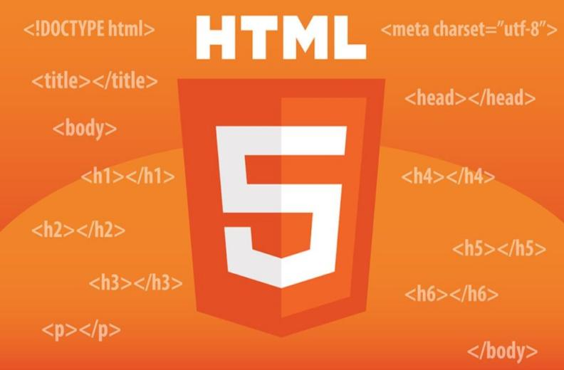

Hình HTML

HTML là ngôn ngữ dùng để xây dựng cấu trúc cơ bản của một trang web. Thông qua HTML, các thành phần nội dung như tiêu đề, đoạn văn, liên kết hay hình ảnh được tổ chức và sắp xếp một cách rõ ràng. Trình duyệt web dựa vào các thẻ HTML để nhận biết và hiển thị nội dung đúng theo cấu trúc mà người thiết kế mong muốn.

HTML hoạt động bằng cách sử dụng các thẻ để bao quanh nội dung. Mỗi thẻ có một chức năng riêng, giúp xác định vai trò của phần nội dung bên trong. Nhờ việc sử dụng các thẻ này, trình duyệt có thể phân biệt được đâu là tiêu đề, đâu là đoạn văn hoặc đâu là hình ảnh, từ đó hiển thị trang web một cách thống nhất và dễ hiểu.

Một tài liệu HTML hoàn chỉnh thường bắt đầu bằng khai báo doctype html để xác định loại tài liệu đang sử dụng. Thẻ html là phần tử gốc, bao quanh toàn bộ nội dung của trang web. Bên trong thẻ html gồm hai phần chính là head và body.

Phần head chứa các thông tin mô tả trang web như tiêu đề trang các liên kết đến tài nguyên bên ngoài như tệp css. Trong đó, thẻ meta charset utf 8 được sử dụng để thiết lập bảng mã ký tự, giúp nội dung tiếng Việt hiển thị chính xác. Thẻ title xác định tiêu đề của trang web và được hiển thị trên thanh tab của trình duyệt.

Phần body là nơi chứa toàn bộ nội dung hiển thị trực tiếp cho người dùng. Tại đây, các thẻ html cơ bản được sử dụng để trình bày nội dung. Thẻ h1 thường được dùng cho tiêu đề chính của trang. Thẻ p dùng để hiển thị các đoạn văn bản mô tả. Thẻ a được sử dụng để tạo liên kết đến các trang khác thông qua thuộc tính href. Ngoài ra, thẻ img cho phép hiển thị hình ảnh, trong đó thuộc tính src xác định đường dẫn hình ảnh và thuộc tính alt cung cấp nội dung thay thế khi hình ảnh không thể hiển thị.

Việc sử dụng html một cách hợp lý giúp trang web có cấu trúc rõ ràng, dễ quản lý và tạo nền tảng cho việc thiết kế giao diện cũng như phát triển các chức năng khác của website.CSS

#### CSS

CSS là một ngôn ngữ được sử dụng để định dạng và trình bày nội dung của các tài liệu HTML trên web.

Hình CSS

CSS được sử dụng trong thiết kế web nhằm kiểm soát cách hiển thị của các thành phần trên trang, giúp nội dung được trình bày rõ ràng, khoa học và dễ nhìn hơn. Thay vì phải chỉnh sửa trực tiếp trong mã HTML, CSS cho phép thay đổi giao diện thông qua các quy tắc định dạng riêng biệt, từ đó giúp việc quản lý và chỉnh sửa giao diện trở nên thuận tiện hơn.

CSS hoạt động bằng cách áp dụng các thuộc tính định dạng lên các phần tử HTML thông qua các bộ chọn. Bộ chọn giúp xác định chính xác thành phần nào trên trang web cần được thay đổi kiểu hiển thị, còn các thuộc tính sẽ quy định cách trình bày cụ thể như màu sắc, kích thước chữ, khoảng cách giữa các phần tử hoặc cách sắp xếp bố cục. Nhờ cơ chế này, giao diện trang web có thể được điều chỉnh linh hoạt mà không ảnh hưởng đến cấu trúc nội dung.

HTML và CSS có mối liên hệ chặt chẽ trong quá trình xây dựng website. HTML đảm nhiệm vai trò tạo cấu trúc và nội dung cho trang web, trong khi CSS giúp định dạng và hoàn thiện phần trình bày của nội dung đó. Sự kết hợp giữa hai thành phần này giúp trang web vừa đảm bảo đúng chức năng, vừa có giao diện trực quan và thân thiện với người dùng.

Trong thực tế, CSS có thể được kết hợp với HTML theo nhiều cách khác nhau. CSS có thể được viết trực tiếp trong thẻ HTML thông qua thuộc tính style, thường dùng cho các chỉnh sửa nhỏ hoặc thử nghiệm nhanh. Ngoài ra, CSS cũng có thể được đặt trong thẻ style bên trong phần head của tài liệu HTML, phù hợp với các trang có quy mô nhỏ. Phổ biến nhất là sử dụng tệp CSS riêng biệt và liên kết với trang HTML thông qua thẻ link. Cách này giúp tái sử dụng mã nguồn, dễ bảo trì và tối ưu hiệu suất cho toàn bộ website.

#### JavaScript

JavaScript là một ngôn ngữ lập trình động, thường được sử dụng để tạo ra các trang web tương tác và phong phú. Nó là một phần không thể thiếu của phát triển web hiện đại.



Hình JavaScript

**Cách hoạt động**:

JavaScript được thực thi trực tiếp trên trình duyệt web. Tại đây, mã JavaScript có thể truy cập và tương tác với các phần tử HTML cũng như các kiểu định dạng được thiết lập bởi CSS. Khi trình duyệt tải trang web, các đoạn mã JavaScript sẽ được đọc, phân tích và thực thi ngay trong quá trình hiển thị trang, giúp các chức năng tương tác hoạt động tức thời mà không cần tải lại trang.

Trong quá trình xây dựng website, JavaScript có mối liên hệ chặt chẽ với HTML và CSS. HTML đóng vai trò tạo cấu trúc và nội dung cho trang web thông qua các phần tử như tiêu đề, đoạn văn và hình ảnh. CSS đảm nhiệm việc định dạng và trình bày các phần tử đó, quyết định giao diện và bố cục tổng thể của trang. JavaScript bổ sung khả năng tương tác bằng cách điều khiển hành vi của các phần tử HTML và có thể thay đổi cách hiển thị đã được định nghĩa bởi CSS.

Sự kết hợp giữa HTML, CSS và JavaScript tạo nên một trang web hoàn chỉnh, trong đó nội dung được trình bày rõ ràng, giao diện trực quan và các chức năng tương tác được thực hiện linh hoạt, đáp ứng tốt nhu cầu của người dùng.

### Bootstrap

**Bootstrap** là một framework mã nguồn mở được sử dụng phổ biến trong quá trình phát triển giao diện web. Mục đích chính của Bootstrap là hỗ trợ lập trình viên xây dựng giao diện người dùng một cách nhanh chóng, đồng bộ và dễ sử dụng. Thay vì phải thiết kế từng thành phần giao diện từ đầu, Bootstrap cung cấp sẵn nhiều thành phần như bảng, biểu mẫu, nút bấm, thanh điều hướng và các khối hiển thị nội dung, giúp rút ngắn thời gian phát triển website.

Một trong những điểm nổi bật của Bootstrap là hệ thống lưới, cho phép bố trí các thành phần trên trang web một cách linh hoạt và phù hợp với nhiều kích thước màn hình khác nhau. Hệ thống lưới này giúp website hiển thị tốt trên máy tính, máy tính bảng và điện thoại di động mà không cần viết quá nhiều mã CSS riêng.

Hệ thống lưới trong Bootstrap hoạt động dựa trên việc chia bố cục trang web thành các hàng và cột. Các hàng được sử dụng để nhóm các cột nội dung lại với nhau, trong khi mỗi hàng có thể được chia tối đa thành mười hai cột. Việc phân chia này giúp lập trình viên dễ dàng kiểm soát bố cục và sắp xếp nội dung theo ý muốn.

Bootstrap còn hỗ trợ các điểm ngắt màn hình để điều chỉnh giao diện theo từng loại thiết bị. Thông qua các lớp cột khác nhau, bố cục trang web có thể thay đổi linh hoạt khi kích thước màn hình thay đổi. Đối với màn hình nhỏ, các lớp col sm được áp dụng khi chiều rộng từ năm trăm bảy mươi sáu pixel trở lên. Với màn hình cỡ trung, các lớp col md được sử dụng khi chiều rộng đạt từ bảy trăm sáu mươi tám pixel. Các lớp col lg áp dụng cho màn hình lớn từ chín trăm chín mươi hai pixel, trong khi col xl và col xxl lần lượt được sử dụng cho các màn hình rất lớn và cực lớn.

Nhờ hệ thống lưới và các thành phần giao diện có sẵn, Bootstrap giúp việc xây dựng giao diện website trở nên đơn giản hơn, đồng thời đảm bảo tính nhất quán và khả năng hiển thị tốt trên nhiều thiết bị khác nhau.

PHP và MySQL

#### PHP

**PHP** là ngôn ngữ lập trình được sử dụng ở phía máy chủ, thường áp dụng trong việc xây dựng các website động. PHP cho phép xử lý các yêu cầu từ người dùng như đăng nhập, gửi biểu mẫu hoặc đặt vé, sau đó trả kết quả lại cho trình duyệt. Một ưu điểm của PHP là có thể nhúng trực tiếp vào mã HTML, giúp việc xây dựng và quản lý trang web trở nên linh hoạt hơn.

Trong quá trình phát triển website, PHP thường được dùng để xử lý logic hệ thống và làm việc với cơ sở dữ liệu. Thông qua PHP, dữ liệu từ người dùng có thể được tiếp nhận, kiểm tra và lưu trữ, đồng thời các thông tin cần thiết được truy xuất và hiển thị lên trang web một cách phù hợp.



Hình PHP

**Cách hoạt động của PHP:**

Trong hệ thống website, PHP đảm nhiệm vai trò xử lý các hoạt động chính ở phía máy chủ. Khi người dùng thực hiện các thao tác trên trang web như đăng nhập, đăng ký tài khoản hoặc đặt vé, dữ liệu sẽ được gửi về server để PHP tiếp nhận và xử lý. Sau khi xử lý xong, PHP trả kết quả lại cho trình duyệt để hiển thị cho người dùng.

PHP được sử dụng để xử lý các biểu mẫu nhập liệu từ người dùng. Các dữ liệu như tên đăng nhập, mật khẩu, thông tin đặt vé sẽ được PHP kiểm tra tính hợp lệ trước khi thực hiện các bước tiếp theo. Việc kiểm tra này giúp hạn chế lỗi nhập liệu và đảm bảo dữ liệu lưu vào hệ thống là chính xác.

Một hoạt động quan trọng khác của PHP là kết nối và làm việc với cơ sở dữ liệu. PHP cho phép thực hiện các thao tác thêm, sửa, xóa và truy vấn dữ liệu trong cơ sở dữ liệu MySQL. Nhờ đó, thông tin người dùng, địa điểm du lịch và đơn đặt vé có thể được lưu trữ và quản lý một cách hiệu quả.

Ngoài ra, PHP còn được sử dụng để quản lý phiên làm việc của người dùng. Thông qua cơ chế session, PHP giúp xác định trạng thái đăng nhập của người dùng, phân quyền truy cập giữa người dùng thông thường và quản trị viên, từ đó đảm bảo hệ thống hoạt động đúng chức năng.

Thông qua các hoạt động trên, PHP đóng vai trò trung tâm trong việc điều phối xử lý dữ liệu và đảm bảo các chức năng của website hoạt động ổn định và chính xác.

#### MySQL

**MySQL** là hệ quản trị cơ sở dữ liệu được sử dụng phổ biến trong các ứng dụng web nhằm lưu trữ và quản lý dữ liệu của hệ thống. Với tính chất mã nguồn mở và khả năng hoạt động ổn định, MySQL thường được kết hợp với ngôn ngữ PHP để xây dựng các website có khả năng xử lý dữ liệu linh hoạt.

MySQL sử dụng ngôn ngữ truy vấn SQL để thao tác với dữ liệu trong cơ sở dữ liệu. Thông qua SQL, hệ thống có thể thực hiện các chức năng như thêm mới dữ liệu, cập nhật thông tin, xóa dữ liệu không cần thiết và truy vấn dữ liệu theo yêu cầu. Nhờ đó, các thông tin như tài khoản người dùng, địa điểm du lịch và đơn đặt vé có thể được lưu trữ và truy xuất một cách hiệu quả.

Việc sử dụng MySQL giúp dữ liệu trong hệ thống được tổ chức khoa học, dễ quản lý và đảm bảo tính nhất quán trong quá trình vận hành website.

Hình MySQL

**Các khái niệm cơ bản:**

Cơ sở dữ liệu là nơi dùng để lưu trữ toàn bộ dữ liệu của hệ thống. Trong một ứng dụng web, có thể tồn tại một hoặc nhiều cơ sở dữ liệu khác nhau, mỗi cơ sở dữ liệu đảm nhiệm việc quản lý một tập dữ liệu riêng. Việc sử dụng cơ sở dữ liệu giúp thông tin được lưu trữ tập trung, dễ truy xuất và thuận tiện cho việc quản lý.

Bên trong cơ sở dữ liệu, dữ liệu được tổ chức thành các bảng. Mỗi bảng dùng để lưu trữ thông tin của một đối tượng cụ thể và được sắp xếp theo dạng hàng và cột. Cách tổ chức này giúp dữ liệu rõ ràng, dễ hiểu và dễ thao tác trong quá trình xử lý.

Mỗi cột trong bảng đại diện cho một loại thông tin nhất định của đối tượng, chẳng hạn như tên, mã hoặc mô tả. Các cột giúp xác định cấu trúc dữ liệu và quy định kiểu thông tin được lưu trữ. Trong khi đó, mỗi hàng trong bảng tương ứng với một bản ghi, chứa đầy đủ dữ liệu của một đối tượng cụ thể trong hệ thống.

Nhờ cách tổ chức dữ liệu theo bảng, cột và hàng, cơ sở dữ liệu giúp việc lưu trữ và quản lý thông tin trở nên khoa học, chính xác và hiệu quả hơn.

**Các cú pháp cơ bản:**

1. **Tạo cơ sở dữ liệu**

Sử dụng lệnh **CREATE DATABASE** dùng để tạo một cơ sở dữ liệu mới.

CREATE DATABASE database_name;

1. **Sử dụng cơ sở dữ liệu**

Sử dụng lệnh **USE** để chọn cơ sở dữ liệu sẽ làm việc.

USE database_name;

1. **Tạo bảng**

Sử dụng lệnh **CREATE TABLE** để tạo một bảng mới trong cơ sở dữ liệu.

CREATE TABLE table_name (

column1 datatype constraints,

column2 datatype constraints,

...

);

1. **Thêm dữ liệu**

Sử dụng lệnh **INSERT INTO** để thêm dữ liệu vào bảng.

Cú pháp:

INSERT INTO table_name (column1, column2, ...)

VALUES (value1, value2, ...);

1. **Xem dữ liệu**

Sử dụng lệnh **SELECT** để truy vấn dữ liệu từ bảng

Cú pháp: SELECT column1, column2, ... FROM table_name;

1. **Cập nhật dữ liệu**

Sử dụng lệnh **UPDATE** để thay đổi dữ liệu trong bảng

Cú pháp:

UPDATE table_name

SET column1 = value1, column2 = value2, ...

WHERE condition;

1. **Xóa dữ liệu**

Sử dụng lệnh **DELETE** để xóa dữ liệu từ bảng

Cú pháp: DELETE FROM table_name WHERE condition;

1. **Xóa bảng**

Lệnh **DROP** **TABLE** để xóa bảng khỏi cơ sở dữ liệu.

Cú pháp: DROP TABLE table_name;

### Mối liên hệ giữa PHP và MySQL

PHP và MySQL thường xuyên được sử dụng cùng nhau trong các ứng dụng web động. Mối liên hệ giữa chúng có thể được mô tả như sau:

**PHP kết nối với MySQL:**

PHP sử dụng các API (như MySQLi hoặc PDO) để kết nối và thực hiện các truy vấn trên MySQL.

<?php

$servername = "localhost";

$username = "root";

$password = "";

$database = "library_db";

$conn = new mysqli($servername, $username, $password, $database);

?>**MySQL lưu trữ dữ liệu:**

MySQL lưu trữ tất cả các dữ liệu của ứng dụng web, chẳng hạn như thông tin người dùng, sản phẩm, đơn hàng, v.v.

<?php

$sql = "SELECT id, firstname, lastname FROM MyGuests";

$result = $conn->query($sql);

if ($result->num_rows > 0) {

while($row = $result->fetch_assoc()) {

echo "id: " . $row["id"]. " - Name: " . $row["firstname"]. " " . $row["lastname"]. "<br>";

}

} else {

echo "0 results";

}

?>

### Xampp

XAMPP là một bộ phần mềm được tích hợp sẵn nhằm hỗ trợ việc xây dựng và chạy các ứng dụng web trên máy tính cá nhân. Thông qua XAMPP, máy tính có thể hoạt động như một máy chủ web, cho phép lập trình viên phát triển và kiểm thử website sử dụng PHP mà không cần thuê hosting hay máy chủ bên ngoài.

XAMPP cung cấp môi trường server hoàn chỉnh bao gồm các thành phần cần thiết để website hoạt động. Nhờ đó, người dùng có thể dễ dàng cài đặt, cấu hình và chạy thử ứng dụng web ngay trên máy cá nhân trong quá trình lập trình. Việc sử dụng XAMPP giúp quá trình phát triển website trở nên thuận tiện, tiết kiệm chi phí và phù hợp cho việc học tập cũng như thực hành.

Hình Xampp

#### Thành phần của Xampp

**Apache:** là một máy chủ web (web server) mã nguồn mở và được sử dụng rộng rãi nhất trên thế giới. Nhiệm vụ chính của Apache là tiếp nhận và xử lý các yêu cầu từ trình duyệt web của người dùng thông qua giao thức HTTP, sau đó trả về nội dung trang web tương ứng.

**MySQL:** là hệ quản trị cơ sở dữ liệu quan hệ, được phát triển từ MySQL và hoàn toàn tương thích. Được dùng để lưu trữ, quản lý và truy xuất dữ liệu có cấu trúc cho ứng dụng web, chẳng hạn như thông tin người dùng, bài viết, sản phẩm.

**phpMyadmin:** Đây là một công cụ quản lý cơ sở dữ liệu được viết bằng PHP, cung cấp một giao diện web trực quan. Thông qua phpMyadmin, người dùng có thể dễ dàng thực hiện các tác vụ quản trị cơ sở dữ liệu như tạo, sửa, xóa bảng, truy vấn dữ liệu mà không cần sử dụng dòng lệnh.

**FileZilla FTP server:** Đây là một máy chủ FTP (Giao thức truyền tệp) được tích hợp sẵn. Nó cho phép người dùng quản lý và truyền tải các tệp tin giữa máy tính cá nhân và máy chủ web cục bộ một cách dễ dàng thông qua các trình khách FTP.

**Mercury :** Là một máy chủ mail được tích hợp trong XAMPP. Nó cho phép các nhà phát triển kiểm thử các chức năng gửi và nhận email của ứng dụng web ngay trên môi trường localhost mà không cần phải cấu hình một máy chủ mail thực tế.

# HIỆN THỰC HÓA NGHIÊN CỨU

## Mô tả hệ thống

Hệ thống được xây dựng nhằm phục vụ việc quảng bá và hỗ trợ đặt vé du lịch tại Việt Nam, giúp người dùng có thể dễ dàng tìm kiếm và tham khảo các địa điểm du lịch thông qua website. Người dùng khi truy cập hệ thống có thể xem thông tin chi tiết về các địa điểm du lịch như tên địa điểm, hình ảnh minh họa, mô tả cơ bản, khu vực và giá vé tham khảo, từ đó lựa chọn điểm đến phù hợp với nhu cầu cá nhân của họ.

Bên cạnh chức năng xem thông tin, hệ thống còn hỗ trợ người dùng thực hiện đặt vé du lịch. Thông tin đặt vé của người dùng sẽ được lưu trữ để phục vụ cho việc quản lý và theo dõi. Ngoài ra, website có chức năng tìm kiếm giúp người dùng nhanh chóng tra cứu các địa điểm du lịch theo tên hoặc khu vực, góp phần nâng cao trải nghiệm khi sử dụng hệ thống.

Hệ thống được phân chia quyền sử dụng theo từng vai trò để đảm bảo việc quản lý và vận hành được thuận tiện. Quản trị viên có quyền quản lý toàn bộ dữ liệu của hệ thống như thêm, chỉnh sửa và xóa thông tin địa điểm du lịch, quản lý loại vé, cập nhật nội dung quảng bá và theo dõi danh sách đặt vé của người dùng. Người dùng thông thường có thể xem thông tin du lịch, tìm kiếm địa điểm và thực hiện đặt vé. Việc phân quyền rõ ràng giúp hệ thống hoạt động ổn định, đúng với mục tiêu của đề tài là xây dựng website quảng bá và đặt vé du lịch Việt Nam.

## Phân tích thiết kế hệ thống

### Đặc tả yêu cầu hệ thống

Hệ thống website quảng bá và đặt vé du lịch Việt Nam cần đáp ứng các yêu cầu chức năng cơ bản nhằm phục vụ người dùng và công tác quản lý. Trước hết, hệ thống cho phép quản lý thông tin các địa điểm du lịch. Quản trị viên có thể thực hiện các chức năng thêm mới, chỉnh sửa và xóa thông tin địa điểm du lịch. Mỗi địa điểm được hiển thị kèm theo các thông tin như tên địa điểm, hình ảnh minh họa, mô tả ngắn, khu vực và giá vé tham khảo. Người dùng có thể xem danh sách các địa điểm du lịch theo từng khu vực hoặc loại hình du lịch, đồng thời sử dụng chức năng tìm kiếm để tra cứu địa điểm theo tên.

Bên cạnh việc quản lý địa điểm du lịch, hệ thống còn hỗ trợ quản lý người dùng. Người dùng có thể đăng ký và đăng nhập tài khoản để sử dụng các chức năng của website. Hệ thống phân loại người dùng theo vai trò, bao gồm quản trị viên và người dùng thông thường, trong đó mỗi vai trò có quyền hạn khác nhau. Người dùng có thể xem và cập nhật một số thông tin cá nhân cơ bản, trong khi quản trị viên có quyền quản lý danh sách người dùng của hệ thống.

Ngoài ra, hệ thống cho phép quản lý các danh mục hoặc khu vực du lịch nhằm giúp việc tổ chức và hiển thị thông tin được rõ ràng hơn. Quản trị viên có thể tạo mới, chỉnh sửa hoặc xóa các danh mục du lịch, đồng thời hệ thống hiển thị danh sách các danh mục kèm theo số lượng địa điểm du lịch thuộc mỗi danh mục.

Một chức năng quan trọng của hệ thống là xử lý việc đặt vé du lịch. Khi người dùng lựa chọn một địa điểm phù hợp, họ có thể thực hiện đặt vé thông qua website. Thông tin đặt vé sẽ được lưu lại để phục vụ cho việc theo dõi và quản lý. Quản trị viên có thể xem danh sách các đơn đặt vé, kiểm tra trạng thái đặt vé và cập nhật trạng thái khi cần thiết.

Bên cạnh đó, hệ thống còn hỗ trợ hiển thị chi tiết thông tin đặt vé của người dùng như địa điểm du lịch đã chọn, số lượng vé, thời gian đặt vé và trạng thái xử lý. Trong trường hợp có vấn đề phát sinh, quản trị viên có thể xem thông tin chi tiết để xử lý phù hợp. Các chức năng trên giúp hệ thống đáp ứng được yêu cầu cơ bản của một website quảng bá và đặt vé du lịch Việt Nam.

Yêu cầu phi chức năng

**Hiệu năng**:

Website được xây dựng cần đảm bảo hiệu năng ổn định để người dùng có thể truy cập và sử dụng một cách thuận tiện. Các trang trong hệ thống được tối ưu nhằm giúp việc tải trang diễn ra nhanh chóng, đặc biệt là khi người dùng xem danh sách địa điểm du lịch, tra cứu thông tin chi tiết và thực hiện đặt vé. Hệ thống cần đảm bảo thời gian phản hồi hợp lý và hoạt động ổn định ngay cả khi có nhiều người dùng truy cập cùng lúc, bao gồm cả người dùng thông thường và quản trị viên, từ đó mang lại trải nghiệm sử dụng mượt mà và phù hợp với mục tiêu của đề tài.

**Khả năng mở rộng:**

Hệ thống được thiết kế theo hướng linh hoạt để có thể dễ dàng mở rộng trong tương lai. Website cho phép bổ sung thêm các danh mục du lịch, địa điểm du lịch mới hoặc mở rộng thêm các chức năng như thống kê số lượng đặt vé, theo dõi lượt truy cập và quản lý nội dung quảng bá mà không làm ảnh hưởng đến các chức năng đang hoạt động. Việc thiết kế theo hướng này giúp hệ thống có khả năng phát triển lâu dài và phù hợp với nhu cầu thực tế khi số lượng dữ liệu và người dùng ngày càng tăng.

**Tính bảo mật:**

Hệ thống đảm bảo tính bảo mật thông qua việc phân quyền rõ ràng giữa các loại người dùng. Quản trị viên có quyền quản lý toàn bộ hệ thống, bao gồm dữ liệu du lịch, thông tin người dùng và các chức năng quản trị. Người dùng thông thường chỉ được phép truy cập các chức năng như xem thông tin địa điểm du lịch, tìm kiếm và thực hiện đặt vé, đồng thời quản lý một số thông tin cá nhân cơ bản. Việc phân quyền cụ thể giúp hạn chế truy cập trái phép, đảm bảo an toàn cho dữ liệu và giúp hệ thống vận hành đúng chức năng đã được thiết kế.

**Giao diện trực quan**:

Giao diện của website được thiết kế theo hướng thân thiện và dễ sử dụng, giúp người dùng có thể thao tác một cách nhanh chóng mà không gặp nhiều khó khăn. Các nội dung như danh sách địa điểm du lịch, thông tin chi tiết của từng địa điểm, chức năng tìm kiếm được bố trí rõ ràng, giúp người dùng dễ dàng theo dõi và sử dụng. Giao diện trực quan góp phần nâng cao trải nghiệm người dùng và phù hợp với mục tiêu quảng bá du lịch của website.

**Khả năng tương thích**:

Website được xây dựng đảm bảo khả năng tương thích tốt trên các trình duyệt web phổ biến hiện nay như Chrome, Firefox, Safari và Edge, giúp người dùng có thể truy cập và sử dụng hệ thống mà không gặp lỗi hiển thị hay chức năng. Hệ thống sử dụng cơ sở dữ liệu MySQL để lưu trữ và quản lý dữ liệu, giúp việc sao lưu và mở rộng dữ liệu được thực hiện thuận tiện. Việc lựa chọn MySQL cũng tạo điều kiện thuận lợi cho việc tích hợp hệ thống với các công cụ quản lý khác trong tương lai.

### Kiến trúc hệ thống

Để phát triển website quảng bá và đặt vé du lịch Việt Nam thì kiến trúc hệ thống sẽ có các phần như sau:

Hệ thống được thiết kế theo mô hình gồm ba phần chính là giao diện người dùng, xử lý chức năng của website và cơ sở dữ liệu. Cách tổ chức này giúp hệ thống hoạt động rõ ràng, dễ quản lý và thuận tiện cho việc mở rộng trong tương lai.

Phần giao diện người dùng là nơi người dùng trực tiếp truy cập và tương tác với website. Tầng này chịu trách nhiệm hiển thị toàn bộ nội dung của hệ thống thông qua các công nghệ như HTML, CSS và JavaScript. Giao diện giúp người dùng dễ dàng tra cứu và duyệt qua các địa điểm du lịch được giới thiệu trên website. Các chức năng chính bao gồm hiển thị danh sách địa điểm du lịch, phân loại theo khu vực hoặc danh mục, hỗ trợ tìm kiếm và xem trang chi tiết của từng địa điểm. Tại trang chi tiết, người dùng có thể xem đầy đủ các thông tin như hình ảnh minh họa, mô tả địa điểm, khu vực và giá vé tham khảo, từ đó đưa ra quyết định đặt vé phù hợp.

Phần xử lý chức năng của website đảm nhiệm vai trò xử lý các logic nghiệp vụ của hệ thống. Tầng này được xây dựng bằng ngôn ngữ PHP và thực hiện truy vấn, xử lý dữ liệu được lưu trữ trong cơ sở dữ liệu MySQL. Đối với người dùng thông thường, hệ thống xử lý các yêu cầu như xem thông tin địa điểm du lịch, tìm kiếm, đặt vé, xem lại thông tin đặt vé và quản lý một số thông tin cá nhân. Đối với quản trị viên, tầng này cho phép thực hiện các chức năng quản lý như thêm, chỉnh sửa, xóa thông tin địa điểm du lịch, quản lý danh mục du lịch, theo dõi danh sách đặt vé và quản lý người dùng của hệ thống. Việc phân chia chức năng theo vai trò giúp website vận hành ổn định và đúng mục đích.

Phần cơ sở dữ liệu chịu trách nhiệm lưu trữ và quản lý toàn bộ dữ liệu của hệ thống bằng MySQL. Cơ sở dữ liệu bao gồm các thông tin liên quan đến địa điểm du lịch, danh mục du lịch, người dùng, thông tin đặt vé và lịch sử đặt vé. Việc sử dụng MySQL giúp dữ liệu được quản lý tập trung, dễ dàng sao lưu, cập nhật và phục vụ cho các chức năng của website một cách hiệu quả.

### Thiết kế dữ liệu

#### Mô hình ERD

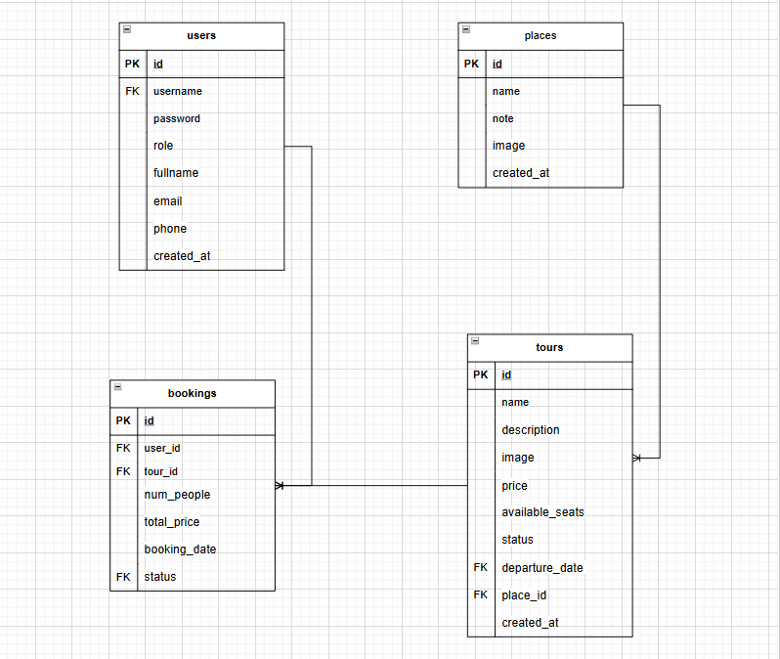

Hình Mô hình ERD

#### Danh sách các thực thể và mối kết hợp

Bảng 1 Danh sách các thực thể của mô hình ERD

|  |  |  |
| --- | --- | --- |
| *STT* | *Tên thực thể/mối kết hợp* | *Diễn giải* |
| 1 | users | Bảng lưu trữ thông tin của người dùng. |
| 2 | bookings | Bảng quản lý thông tin của các lần đặt vé. |
| 3 | places | Bảng dùng để lưu trữ thông tin các địa điểm du lịch trong phạm vi Việt Nam. |
| 4 | tours | Bảng dùng để quản lý các tour du lịch được tổ chức tại các địa điểm khác nhau. |

#### Chi tiết các thực thể và mối kết hợp

**Bảng mô tả thực thể user**

Tên thực thể: users.

Mô tả: lưu trữ thông tin tài khoản của người sử dụng hệ thống, bao gồm người dùng thông thường và quản trị viên.

Chi tiết thực thể:

Bảng 2 Bảng mô tả các thực thể trong bảng users

|  |  |  |  |  |
| --- | --- | --- | --- | --- |
| *STT* | *Tên thuộc tính* | *Diễn giải* | *Kiểu dữ liệu* | *Ràng buộc toàn vẹn* |
| 1 | id | Mã định danh duy nhất cho người dùng | int(11) | PK (khóa chính)  A.I (tự động tăng)  NOT NULL |
| 2 | username | Tên đăng nhập của người dùng | varchar(50) | FK ( khóa ngoại) |
| 3 | password | Mật khẩu đăng nhập | varchar(255) | NOT NULL (có thể rỗng) |
| 4 | role | Quyền người dùng trong hệ thống | ('admin', 'user') | NULL (có thể rỗng) |
| 5 | fullname | Họ và tên người dùng | int(100) | NULL (có thể rỗng) |
| 6 | email | Địa chỉ email | varchar(100) | NULL (có thể rỗng) |
| 7 | phone | Số điện thoại | int(20) | NULL (có thể rỗng) |
| 8 | created_at | Thời điểm tạo tài khoản | timestamp | NULL (có thể rỗng) |

**Bảng mô tả thực thể places**

Tên thực thể: places.

Mô tả: lưu trữ thông tin các địa điểm du lịch.

Chi tiết thực thể:

Bảng 3 Bảng mô tả các thực thể trong bảng places

|  |  |  |  |  |
| --- | --- | --- | --- | --- |
| *STT* | *Tên thuộc tính* | *Diễn giải* | *Kiểu dữ liệu* | *Ràng buộc toàn vẹn* |
| 1 | id | Mã định danh địa điểm. | int(11) | PK (khóa chính)  A.I (tự động tăng)  NOT NULL |
| 2 | name | Tên địa điểm du lịch | varchar(200) | NOT NULL |
| 3 | note | Thông tin mô tả địa điểm | Text | NULL |
| 4 | image | Hình ảnh minh họa | varchar(255) | NULL |
| 5 | created_at | Thời điểm tạo dữ liệu | Timestamp | NULL (có thể rỗng) |

**Bảng mô tả thực thể bookings**

Tên thực thể: bookings.

Mô tả: Lưu trữ thông tin về các lần đặt vé.

Chi tiết thực thể:

Bảng 4 Bảng mô tả các thực thể trong bảng bookings

|  |  |  |  |  |
| --- | --- | --- | --- | --- |
| *STT* | *Tên thuộc tính* | *Diễn giải* | *Kiểu dữ liệu* | *Ràng buộc toàn vẹn* |
| 1 | id | Mã định danh lịch sử đặt vé | int(11) | PK (khóa chính)  A.I (tự động tăng)  NOT NULL |
| 2 | user_id | Mã của người dùng đặt vé. | int(11) | FK (khóa ngoại)  NOT NULL |
| 3 | tour_id | Mã của điểm du lịch | int(11) | FK (khóa ngoại)  NULL (Có thể rỗng) |
| 4 | num_people | Số người | int(11) | NOT NULL |
| 5 | Total_price | Tổng giá | decimal(10,2) | NOT NULL |
| 6 | booking_date | Ngày đặt | timestamp | NOT NULL |
| 7 | status | Trạng thái | enum | PENDING |

**Bảng mô tả thực thể tours**

Tên thực thể: tours

Mô tả: Lưu trữ các tour du lịch với các địa điểm khác nhau.

Chi tiết thực thể:

Bảng 5 Bảng mô tả các thực thể trong bảng tours

|  |  |  |  |  |
| --- | --- | --- | --- | --- |
| *STT* | *Tên thuộc tính* | *Diễn giải* | *Kiểu dữ liệu* | *Ràng buộc toàn vẹn* |
| 1 | id | Mã định danh điểm du lịch | int(11) | PK (khóa chính).  A.I (tự động tăng).  NOT NULL. |
| 2 | name | Tên điểm du lịch | varchar(200) |  |
| 3 | description | Mô tả | text | NOT NULL. |
| 4 | image | Hình ảnh điểm du lịch | varchar(255) | NOT NULL. |
| 5 | price | Giá | decimal(10,2) | NOT NULL. |
| 6 | avaiable_seats | Số chỗ | int(11) | NOT NULL. |
| 7 | status | Trạng thái đóng mở đặt vé | enum | Có thể rỗng (NULL) |
| 8 | depature_date | Ngày khởi hành | date | FK (khóa ngoại). |
| 9 | place_id | Mã định danh địa điểm | int(11) | FK (khóa ngoại).  NULL (Có thể rỗng). |
| 10 | created_at | Thời điểm tạo dữ liệu | timestamp | Có thể rỗng (NULL) |

### Thiết kế xử lý

#### Sơ đồ phân cấp chức năng

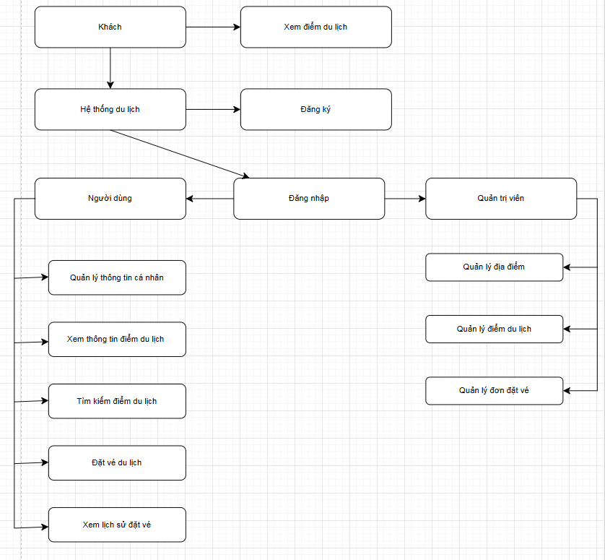

Hình Sơ đồ phân cấp chức năng hệ thống

#### Sơ đồ UseCase

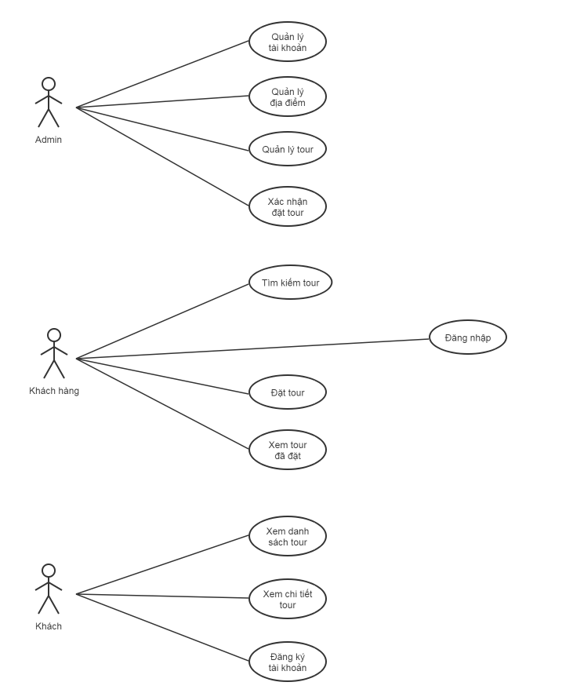

Hình Sơ đồ Usecase

#### Sơ đồ Diagram

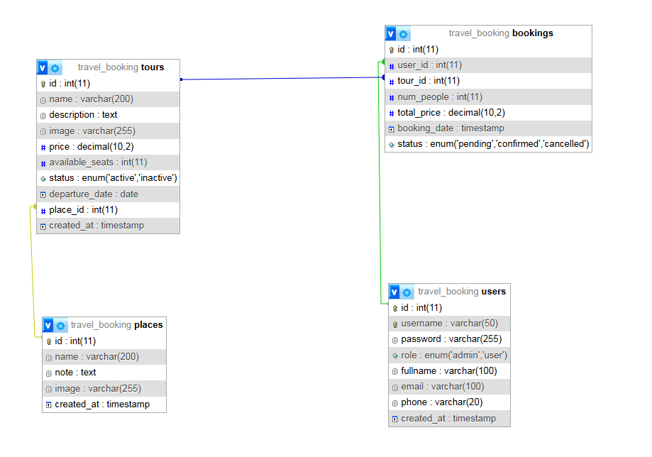

Hình Sơ đồ Diagram

### Thiết kế giao diện

#### Sơ đồ website

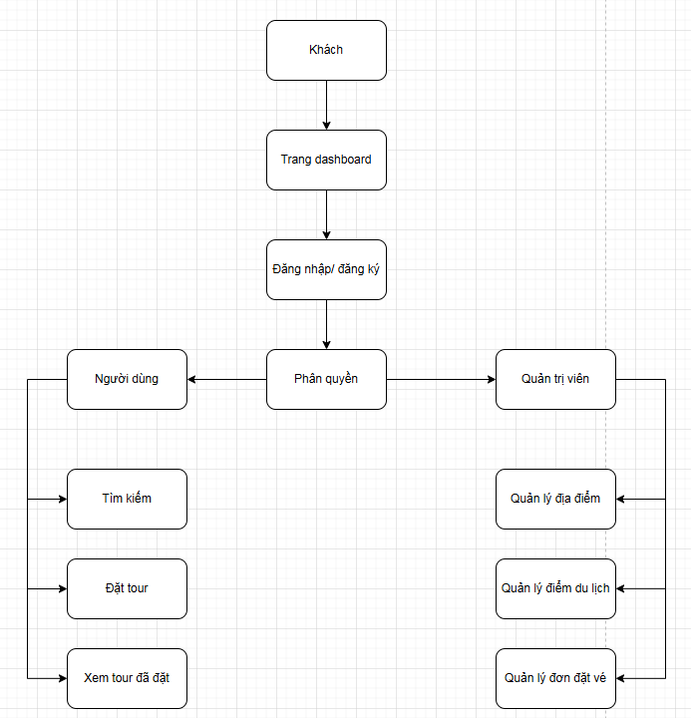

Hình Sơ đồ website

#### Giao diện trang chủ

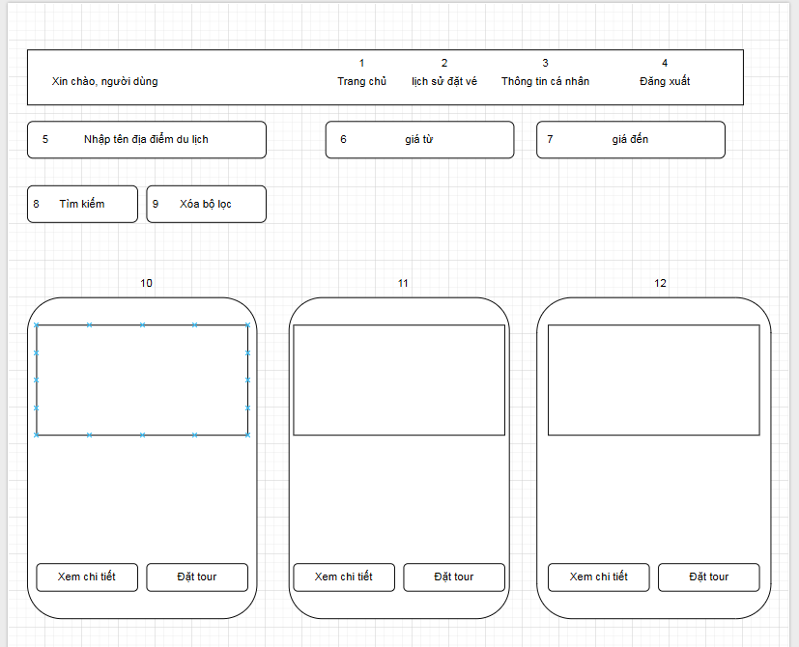

Hình Giao diện trang chủ khi vào web

Mô tả:

1: Giao diện trang chủ.

2: Bấm vào trang lịch sử đặt vé.

3: Bấm vào trang các nhân.

5: Nhập tên địa điểm du lịch để tìm kiếm.

6: Nhập giá từ đầu mà người dùng muốn.

7: Nhập giá đến mức mà người dùng muốn.

8: Sau khi nhập xong bấm để tìm kiếm.

9: Bấm để xóa những gì đã nhập.

10,11,12: Các thẻ chứa hình ảnh, thông tin, giá cả của điểm du lịch và cho phép đặt tour.

13: Bấm để xem chi tiết địa điểm du lịch.

14: bấm để đặt tour.

#### Giao diện trang Đăng nhập / Đăng ký

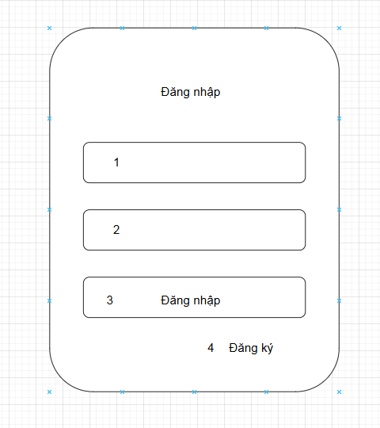

Hình Giao diện trang đăng nhập

Mô tả:

1: nhập tên tài khoản.

2: nhập mật khẩu.

3: bấm để đăng nhập.

4: bấm để đăng ký tài khoản.

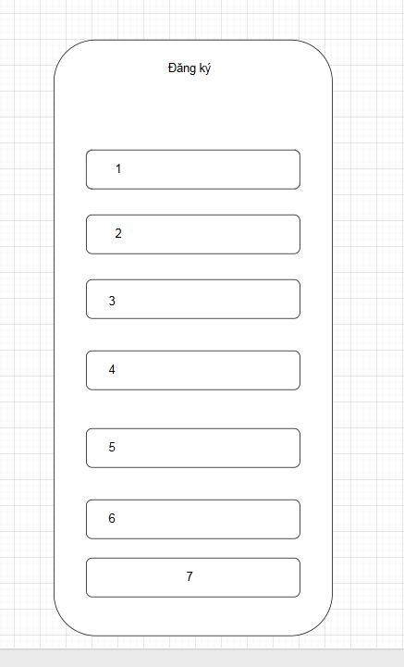

Hình Giao diện trang đăng ký

Mô tả:

1: Nhập tên đăng nhập.

2: Nhập mật khẩu.

3: Xát nhận mật khẩu.

4: Nhập họ và tên.

5: Nhập email.

6: Nhập số điện thoại.

7: Sau khi nhập xong bấm vào để đăng ký.

#### Giao diện trang thông tin cá nhân sinh viên

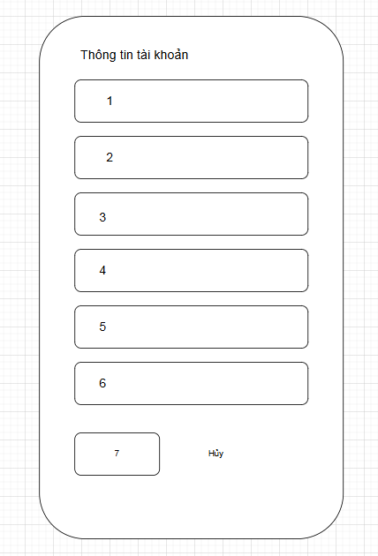

Hình Giao diện trang thông tin cá nhân

Mô tả:

1: sửa họ tên nếu muốn thay đổi.

2: sửa email nếu muốn thay đổi.

3: sửa sđt nếu muốn thay đổi.

4: nhập mật khẩu hiện tại.

5: nhập mật khẩu mới.

6: nhập lại mật khẩu mới.

7: nhấn để lưu thay đổi.

#### Giao diện lịch sử đặt vé

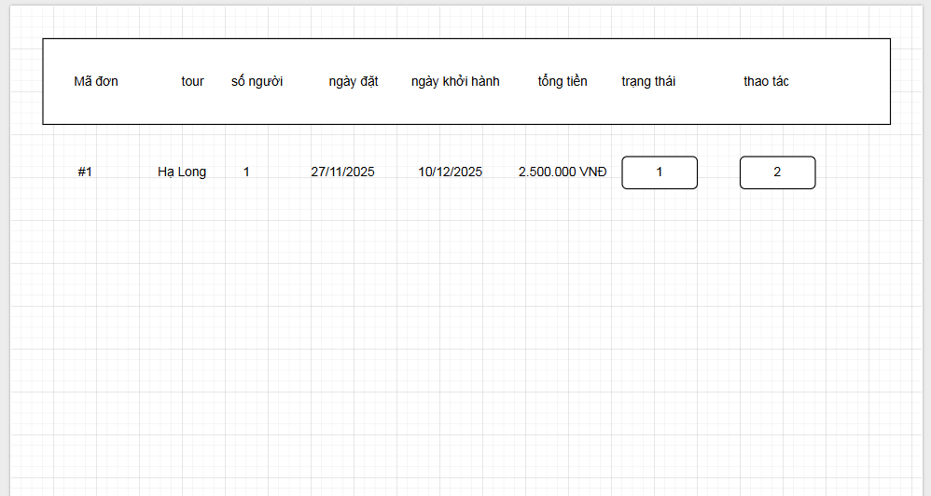

Hình 7 Giao diện trang lịch sử đặt vé

Mô tả:

1: trạng thái (đã đặt hoặc chờ xác nhận).

2: bấm để hủy đặt.

#### Giao diện trang quản trị

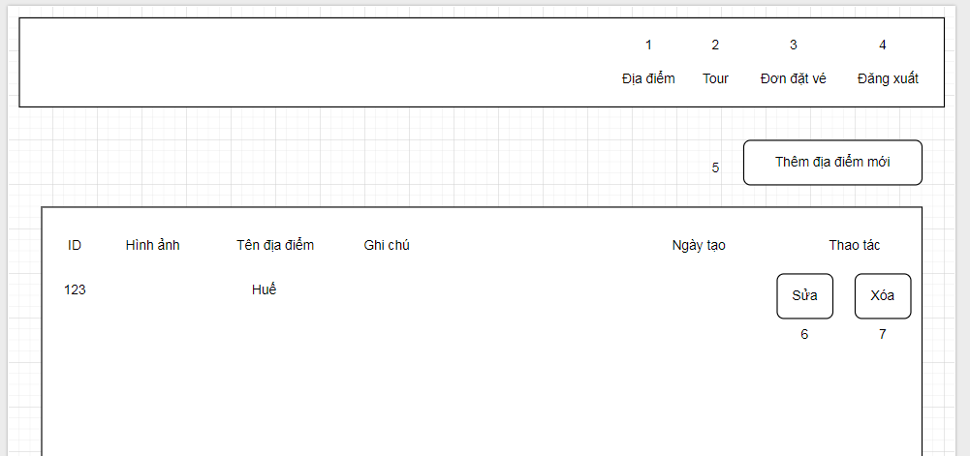

Hình Giao diện trang quản trị

Mô tả:

1: trang địa điểm cũng là trang chủ admin.

2: Trang tour du lịch.

3: Trang quản lý đơn đặt vé.

4: Đăng xuất.

5: Thêm địa điểm mới.

6: Bấm để sửa dữ liệu.

7:: Xóa dữ liệu.

#### Giao diện trang sửa địa điểm

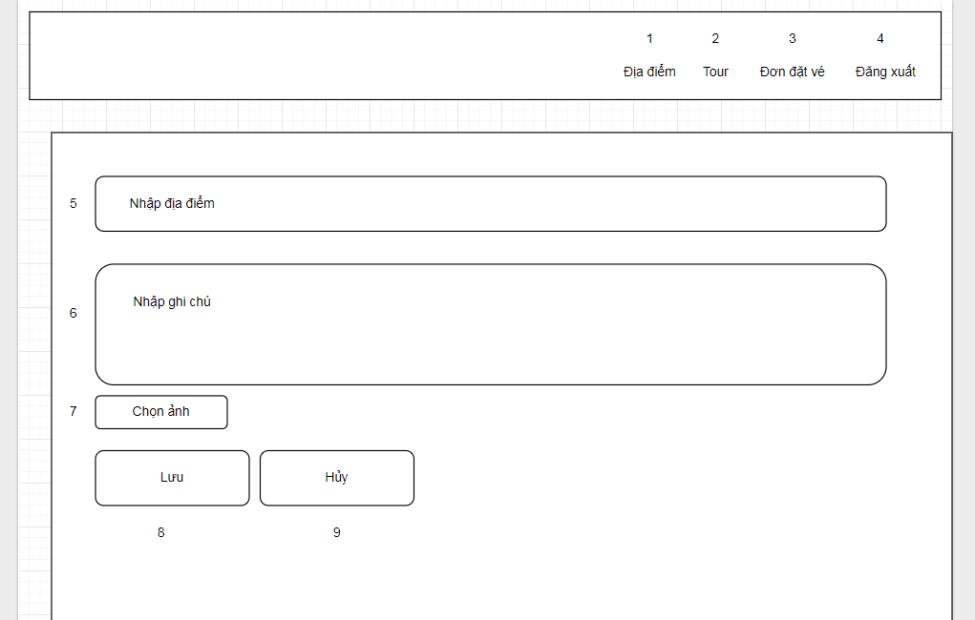

Hình Giao diện trang sửa địa điểm

Mô tả:

1: trang địa điểm cũng là trang chủ admin.

2: Trang tour du lịch.

3: Trang quản lý đơn đặt vé.

4: Đăng xuất.

5: Nhập địa điểm muốn sửa.

6: Nhjap ghi chú.

7: chọn ảnh.

8: Lưu.

9: Hủy.

#### Giao diện trang tour

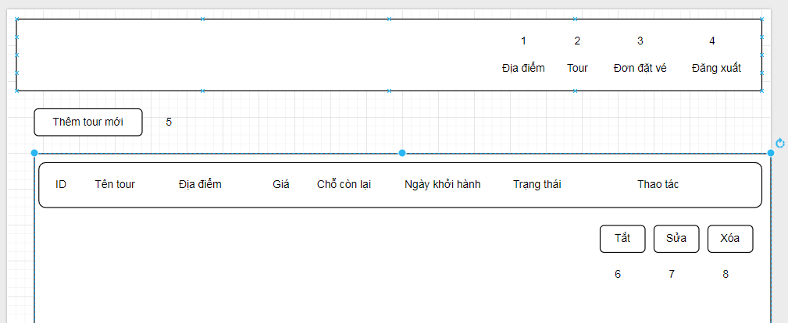

Hình Giao diện trang tour

Mô tả:

1: trang địa điểm cũng là trang chủ admin.

2: Trang tour du lịch.

3: Trang quản lý đơn đặt vé.

4: Đăng xuất.

5: Thêm tour mới.

6: Tắt, mở trạng đặt vé của tour đó.

7: Sửa tour.

8: Xóa tour.

#### Giao diện trang đơn đặt vé

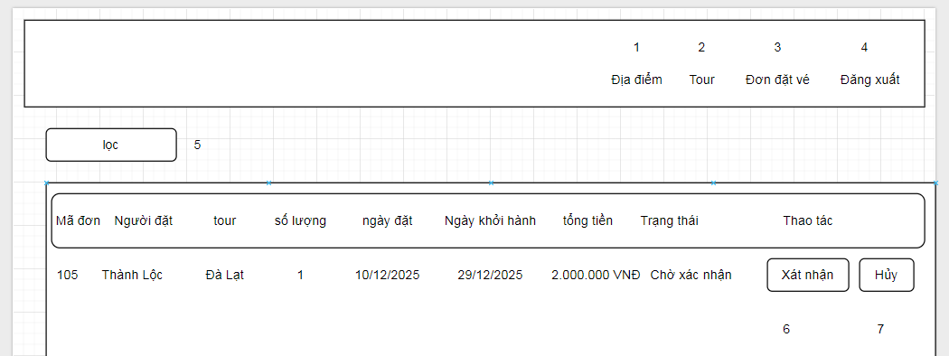

Hình Giao diện trang đơn đặt vé

Mô tả:

1: trang địa điểm cũng là trang chủ admin.

2: Trang tour du lịch.

3: Trang quản lý đơn đặt vé.

4: Đăng xuất.

5: Bấm và chọn đẻ lọc.

6: Xát nhận đơn.

7: Hủy.

# KẾT QUẢ NGHIÊN CỨU

## Dữ liệu thử nghiệm

Hệ thống quảng bá và đặt tour du lịch Việt Nam sẽ có nhưng dữ liệu thử nghiệm như sau:

Bảng bookings:

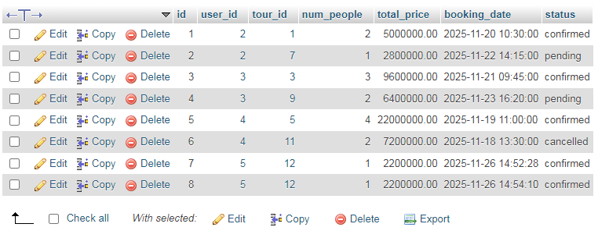

Bảng places:

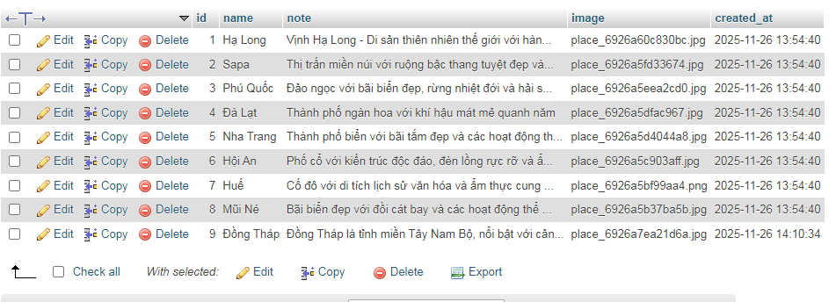

Bảng tours:

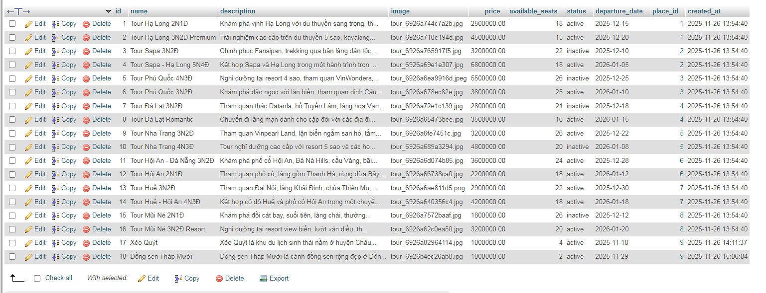

Bảng users:

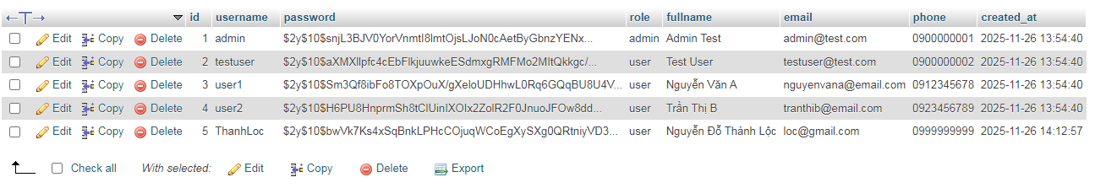

## Kết quả thực nghiệm

### Chức năng của trang giao diện

#### Chức năng đăng nhập

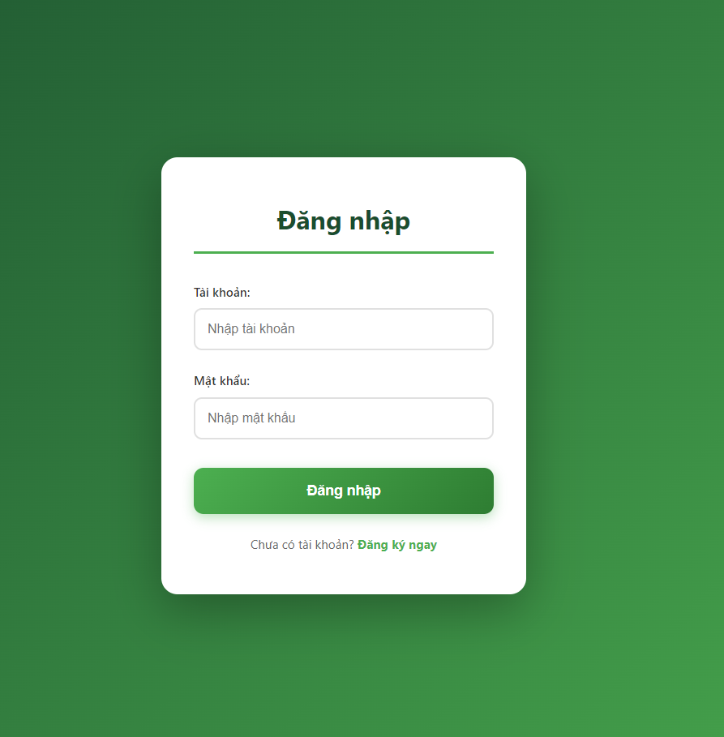

Hình Chức năng đăng nhập / đăng ký

Cho phép người dùng đăng nhập và phân quyền, nếu tài khoản người dùng thì vào trang chủ người dùng, nếu tài khoản quản trị thì vào trang chủ quản trị.

#### Chức năng tìm kiếm và đặt vé

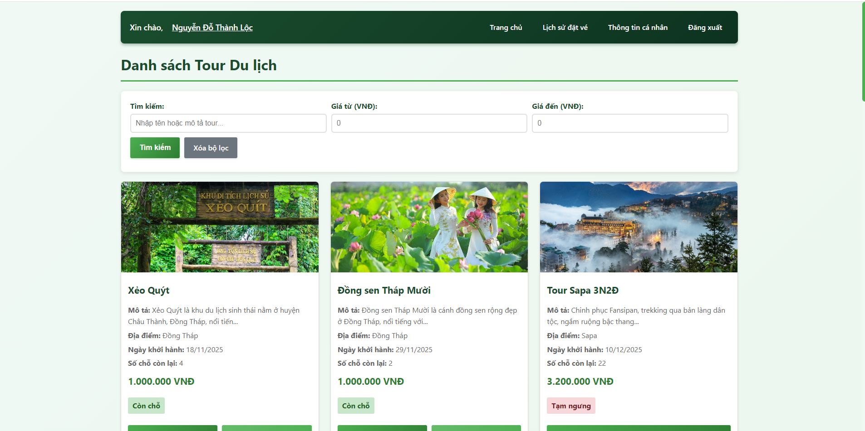

Hình Chức năng tìm kiếm và đặt vé

Ở trang chủ người dùng, chức năng hoạt động tốt cho phép người dùng tìm kiếm theo tên địa điểm và giá và đặt vé.

#### Chức năng chỉnh sửa trang cá nhân người dùng:

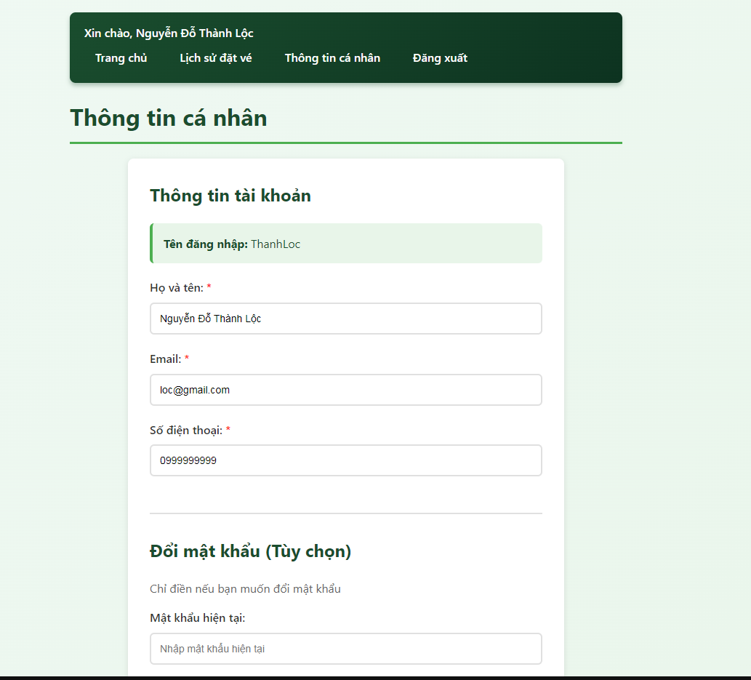

Hình Chức chỉnh sửa trang cá nhân người dùng

Hoạt động tốt, cho phép người dùng chỉnh sửa thông tin cá nhân của họ

#### Chức năng xem lịch sử đặt vé

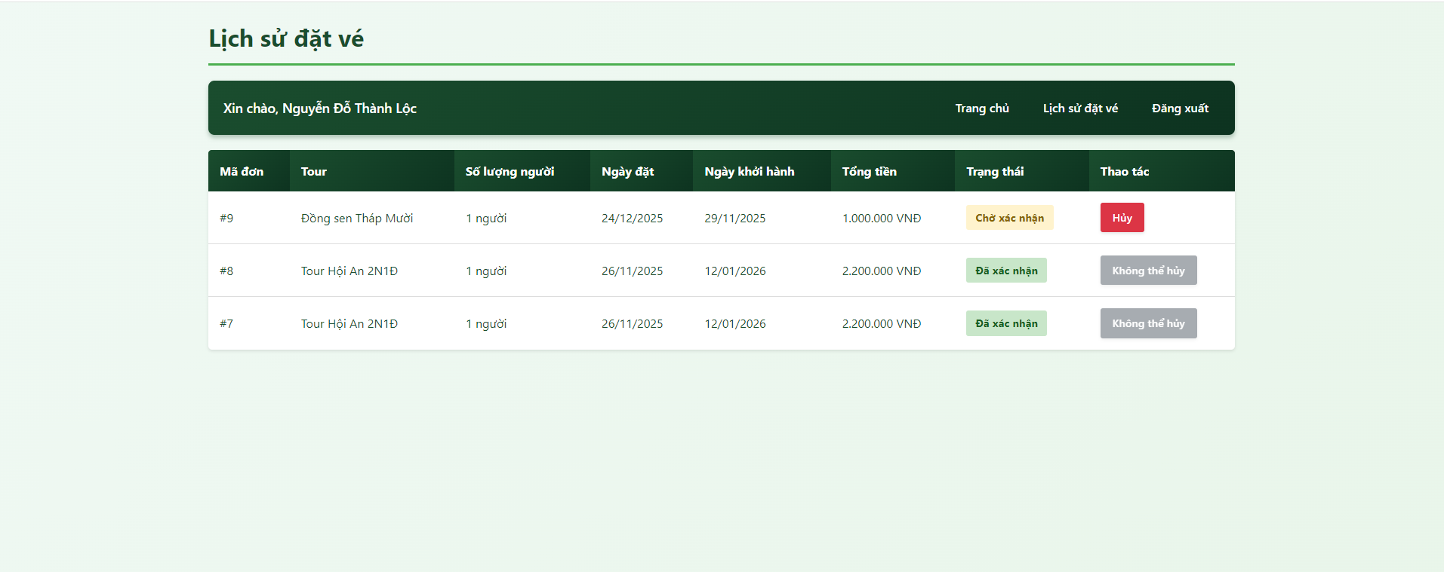

Hình Chức năng xem lịch đặt vé

Hoạt động bình thường, người dùng có thể xem lịch sử đặt vé của họ và có thể hủy đặt vé.

### Chức năng trang quản trị

#### Chức năng quản lý địa điểm du lịch

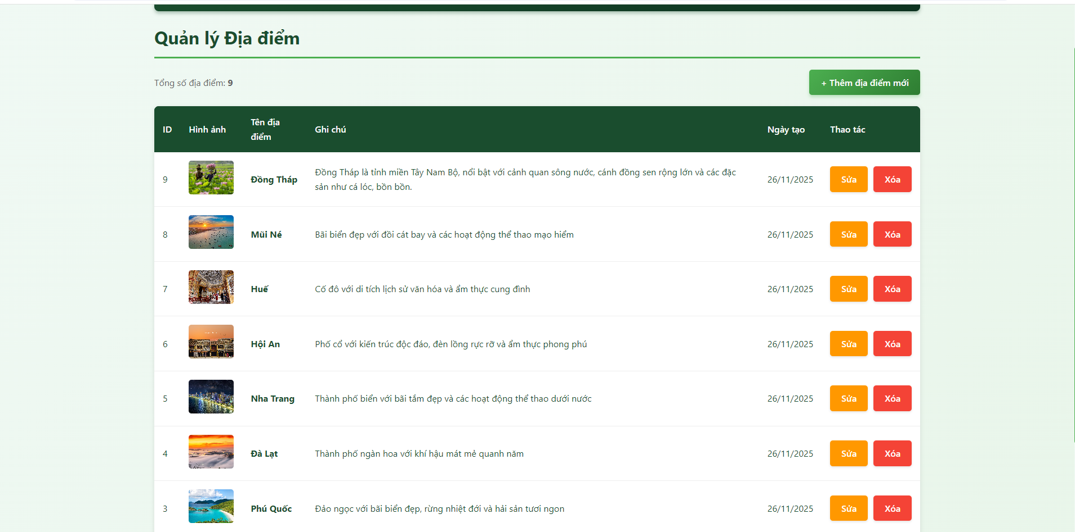

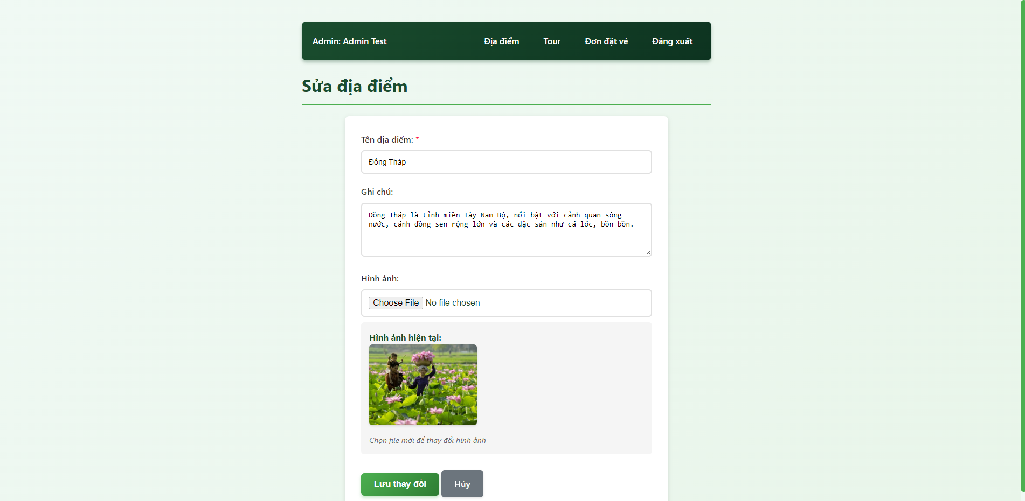

Hình Chức năng quản lý địa điểm

Hoạt động tốt, có thể xem thêm, xóa, sửa địa điểm du lịch

#### Chức năng quản lý tour

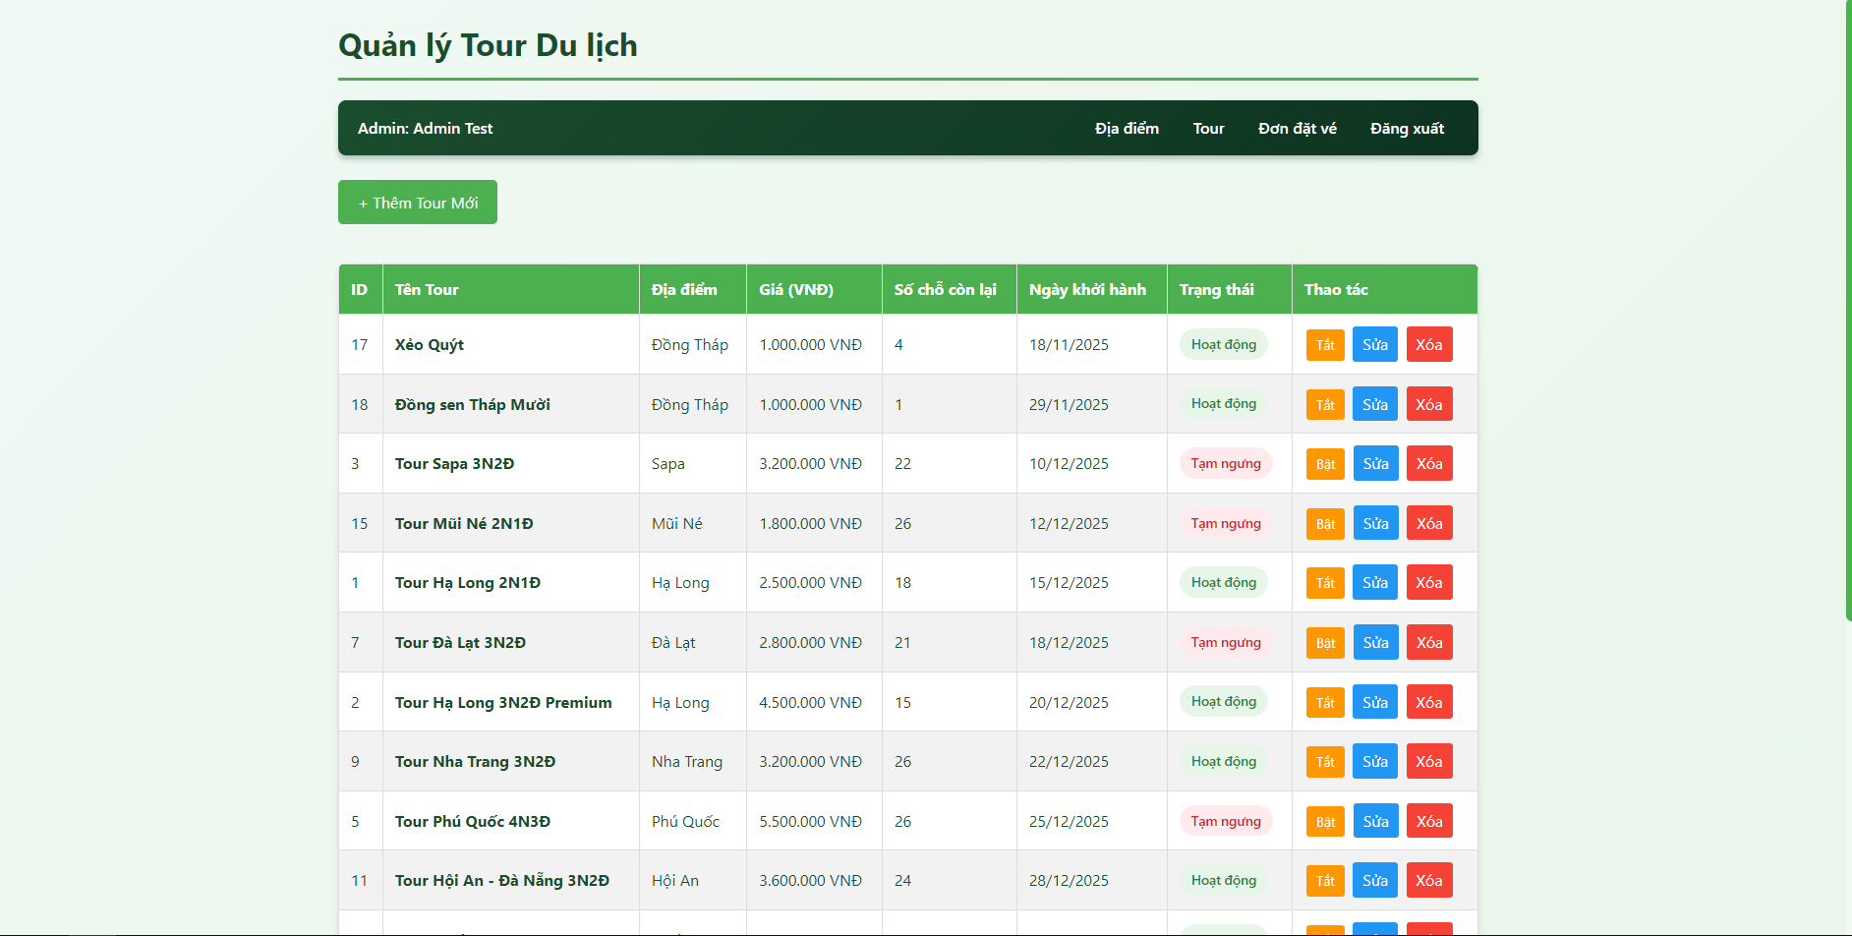

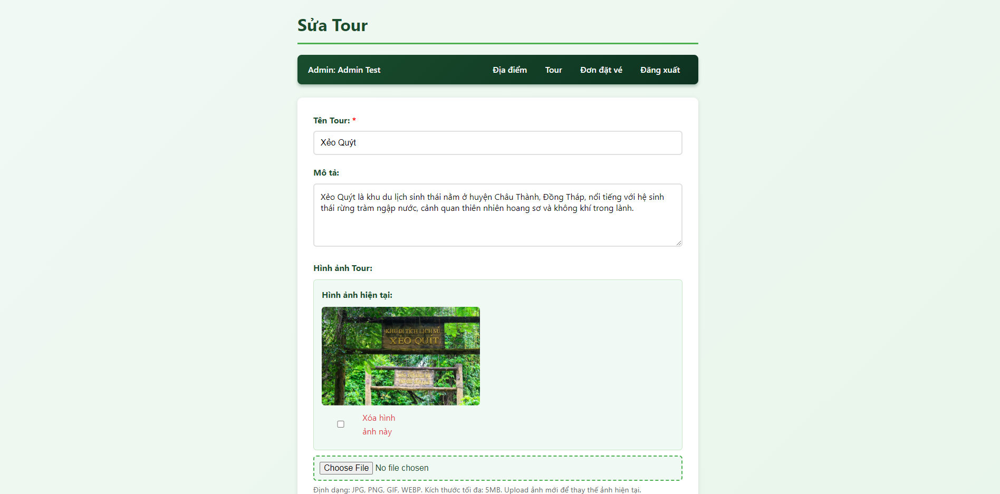

Hình Chức năng quản lý tour

Hoạt động tốt, có thể xem thêm, xóa, sửa tour du lịch.

#### Chức năng quản lý đơn đặt vé

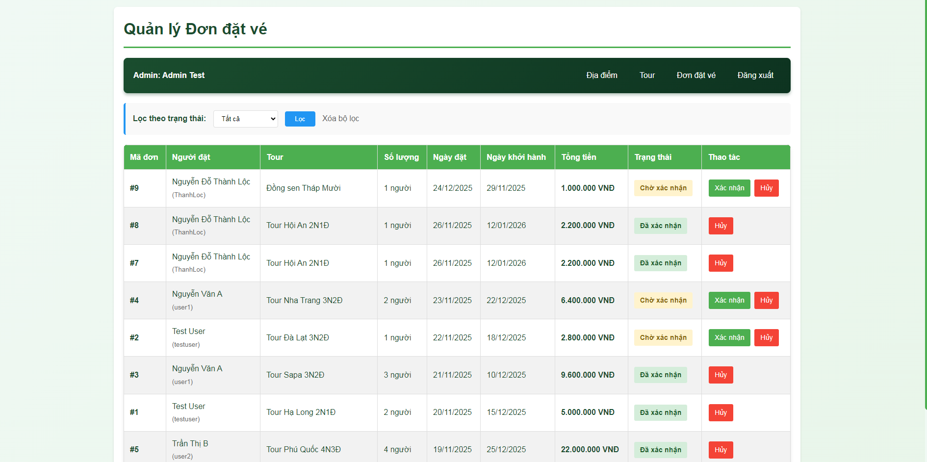

Hình Chức năng quản lý đơn đặt vé

Hoạt động tốt, có thể xem các đơn đặt vé, có thể hủy và xát nhận đơn

# KẾT LUẬN VÀ HƯỚNG PHÁT TRIỂN

## Kết luận

Đề tài “Xây dựng website quảng bá và đặt vé du lịch Việt Nam” đã hoàn thành tốt các mục tiêu đề ra. Website được xây dựng như một hệ thống du lịch cơ bản, cho phép người dùng dễ dàng tìm hiểu thông tin các địa điểm du lịch và thực hiện đặt vé một cách thuận tiện. Giao diện được thiết kế trực quan, thân thiện với người dùng, cùng với logic xử lý rõ ràng và khả năng vận hành ổn định, đáp ứng được những nhu cầu thiết yếu của một website du lịch.

Thông qua quá trình thực hiện đề tài, nhóm không chỉ củng cố và vận dụng hiệu quả kiến thức về lập trình web, cơ sở dữ liệu và phân tích – thiết kế hệ thống, mà còn có cơ hội tiếp cận việc xây dựng một ứng dụng mang tính thực tiễn cao. Kết quả đạt được góp phần nâng cao trải nghiệm người dùng và tạo tiền đề cho việc phát triển, mở rộng hệ thống du lịch trong tương lai.

## Hạn chế

Tuy đã đạt được những kết quả nhất định, hệ thống vẫn còn tồn tại một số hạn chế. Các chức năng hiện tại chủ yếu dừng lại ở mức cơ bản, chưa tích hợp các công nghệ hiện đại như tìm kiếm bằng hình ảnh hoặc giọng nói, cũng như chưa hỗ trợ đề xuất điểm du lịch thông minh dựa trên hành vi và sở thích của người dùng bằng trí tuệ nhân tạo. Bên cạnh đó, cơ chế phân quyền người dùng còn đơn giản, chưa đáp ứng tốt cho việc quản lý hệ thống ở quy mô lớn.

Trong thời gian tới, hệ thống có thể được cải tiến và mở rộng bằng cách bổ sung các tính năng thông minh, nâng cao khả năng cá nhân hóa trải nghiệm người dùng, đồng thời hoàn thiện mô hình phân quyền và bảo mật nhằm đáp ứng tốt hơn nhu cầu thực tế và xu hướng phát triển của các website du lịch hiện đại.

## Hướng phát triển

Trong tương lai, website có thể tiếp tục được phát triển theo hướng nâng cao trải nghiệm người dùng và ứng dụng các công nghệ hiện đại. Hệ thống có thể bổ sung các chức năng tìm kiếm thông minh như tìm kiếm bằng giọng nói hoặc hình ảnh, giúp người dùng tiếp cận thông tin nhanh chóng và thuận tiện hơn. Bên cạnh đó, việc tích hợp các thuật toán gợi ý dựa trên sở thích, lịch sử tìm kiếm hoặc hành vi người dùng sẽ góp phần cá nhân hóa trải nghiệm du lịch và tăng tính hấp dẫn của website.

# TÀI LIỆU THAM KHẢO

|  |  |
| --- | --- |
| [1] | P. H. Khang, Xây Dựng Ứng Dụng Web Bằng PHP Và Mysql, NXB Phương Đông, 2006. |
| [2] | W3Schools, "HTML Tutorial," [Online]. Available: https://www.w3schools.com/html/. [Accessed 15 11 2024]. |
| [3] | "FreeC," 27 5 2022. [Online]. Available: https://blog.freec.asia/tai-lieu-php/. [Accessed 09 12 2024]. |
| [4] | W3school, "Bootstrap 5 Tutorial," [Online]. Available: https://www.w3schools.com/bootstrap5/bootstrap_get_started.php. [Accessed 2024 11 18]. |
| [5] | J. N. Robbins, Learning Web Design, 2018. |